POZIV INVESTITORIMA - Poslovni susreti Ivanec 2018.

Vrijeme održavanja : 13. lipnja 2018., Ivanec , Hotel Orion, Horvatsko 28,
od 10.00-16.00 sati
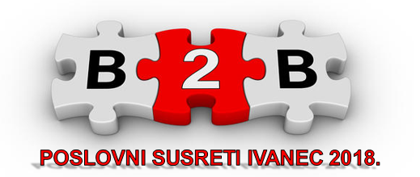

Poslovna zona Ivanec d.o.o. i Grad Ivanec pozivaju sve zainteresirane poduzetnike na Poslovni susret i prezentaciju mogućnosti ulaganja u INDUSTRIJSKU ZONU u Ivancu.
U sklopu manifestacije Poslovni uzlet Ivanec, u organizaciji Poslovnog dnevnika i Regionalnih dana EU fondova koje organizira Ministarstvo regionalnoga razvoja i fondova Europske unije, paralelno će se odvijati i poslovni razgovori namijenjeni zainteresiranim poduzetnicima - investitorima u cilju detaljnog informiranja o olakšicama i benefitima ulaganja u Industrijskoj zoni u Ivancu, koja je komunalno opremljena i spremna za prihvat novih investicija.
Program događanja je strukturiran tako da poduzetnicima omogućuje da prilikom prijave odaberu željeno vrijeme individualnog sastanka te od voditeljice projekta zone, Lane Labaš, mr. sc. oec., dobiju sve informacije o ulaganju, izgradnji, pokretanju poslovanja i potpori poduzetničkim inicijativama na lokaciji Industrijska zona i Ivancu općenito. Predviđeno je da pojedinačni sastanci traju do 30 minuta.
Sudjelovanje na B2B susretima je besplatno, kao i na Poslovnom uzletu i Regionalnim danima EU fondova, koji se odvijaju na istoj lokaciji.

Prijaviti se možete OVDJE

Prijave traju do 11. lipnja 2018. godine.

Za sve informacije slobodno se obratite na tel. 042/492-870, Poslovna zona Ivanec d.o.o.

